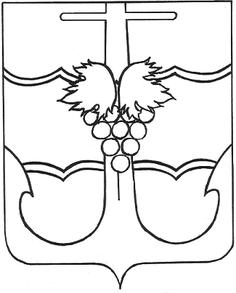

СОВЕТ МУНИЦИПАЛЬНОГО ОБРАЗОВАНИЯ
ТЕМРЮКСКИЙ РАЙОН

РЕШЕНИЕ № ____

________ сессия VII созыва

«____» ______ 2025 года г. Темрюк

О внесении изменений в решение LXV сессии Совета муниципального образования Темрюкский район VII созыва от 23 июля 2024 г. № 659 «Об оплате труда и денежном содержании лиц, замещающих муниципальные должности и должности муниципальной службы в органах местного самоуправления муниципального образования Темрюкский район»

В соответствии с Положением о муниципальных правовых актах муниципального образования Темрюкский район, утвержденным решением XLIX сессии Совета муниципального образования Темрюкский район V созыва от 22 марта 2013 г. № 498, Совет муниципального образования Темрюкский муниципальный район Краснодарского края р е ш и л:
- Внести в решение LXV сессии Совета муниципального образования Темрюкский район VII созыва от 23 июля 2024 г. № 659 «Об оплате труда и денежном содержании лиц, замещающих муниципальные должности и должности муниципальной службы в органах местного самоуправления муниципального образования Темрюкский район» следующие изменения:
- в наименовании, по всему тексту решения слова «муниципальное образование Темрюкский район» в соответствующих падежах заменить словами «муниципальное образование Темрюкский муниципальный район Краснодарского края» в соответствующих падежах.
- подпункт 7.1 пункта 7 приложения 1 к решению после слов «Благодарностью главы муниципального образования Темрюкский район» дополнить словами «, Благодарностью председателя Совета муниципального образования Темрюкский муниципальный район Краснодарского края,»;
- в разделе 5 приложения 2 к решению:
а) подпункты 5.2.3, 5.2.4 пункта 5.2 изложить в следующей редакции:
«5.2.3. При награждении Почетной грамотой муниципального образования Темрюкский район – 2000 рублей;
5.2.4. При поощрении Благодарностью главы муниципального образования Темрюкский район – 1000 рублей;»;

б) пункт 5.2 дополнить подпунктом 5.2.5 следующего содержания:
«5.2.5. Благодарностью председателя Совета муниципального образования Темрюкский муниципальный район Краснодарского края - 1000 рублей.».
- Официально опубликовать настоящее решение на официальном сайте муниципального образования Темрюкский район в информационно-телекоммуникационной сети «Интернет».
3. Решение «О внесении изменений в решение LXV сессии Совета муниципального образования Темрюкский район VII созыва от 23 июля 2024 г. № 659 «Об оплате труда и денежном содержании лиц, замещающих муниципальные должности и должности муниципальной службы в органах местного самоуправления муниципального образования Темрюкский район» вступает в силу после его официального обнародования путем официального опубликования.

Глава муниципального образования  Темрюкский муниципальный район  Краснодарского края  ________________Ф.В. Бабенков  «__» ____________ 2025 г. |  | Председатель Совета  муниципального образования  Темрюкский район  _______________С.И. Чмулева  «__» ____________ 2025 г.
___________________________________________________________________

Проект внесен:
Глава муниципального образования
Темрюкский муниципальный район
Краснодарского края Ф.В. Бабенков

Проект подготовлен:
Исполняющий обязанности
заместителя главы
муниципального образования
Темрюкский муниципальный район
Краснодарского края Л.Е. Черная

Составитель проекта:
Отдел муниципальной
службы и кадровой работы
Начальник отдела Е.М. Кашлева

Проект согласован:
Исполняющий обязанности
заместителя главы
муниципального образования
Темрюкский муниципальный район
Краснодарского края О.В. Пастернак

